アオバズク
『宮村小学校 学校通信』 ＮＯ．１７【文責：校長】３．７． ２

子どもの成長
6月２７日に予定していた運動会が荒天により２９日実施となりました。２７日早くから砂入れ等ご協力いただいた方も多数いらっしゃり、申し訳ない気持ちでいっぱいです。なるべくは、日曜日にという気持ちがありましたが、グランドの状況から延期せざるを得ませんでした。２９日もたくさんの方々のご協力をいただき、心から感謝いたします。ありがとうございました。運動会を通し、子ども達も心も体もたくましく成長しました。
1年生も、入学して3か月、初めは、「園長先生」と呼ばれていましたが、今では「校長先生」と言ってくれます。先週は、ハンカチを落とした1年生に「ハンカチが落ちたよ」と声をかけたら、ちゃんと「ありがとうございます。」と言ってくれました。
さて、毎回、孫の話で申し訳ありませんが、私の孫も1歳の誕生を迎えることができました。ずっと寝てばかりの赤ちゃんから、つかまり立ちをして、1歩2歩と歩くようになりました。そういえば、私の家の話題の中に、「いつもこの子は、天井をじろじろ見るよね」という話題がありました。しかし、赤ちゃんにとって、寝てばかり、つまり、いつも天井を見ているわけなので、いつもと違う風景は、天井ということですよね。
私は、20歳ぐらいの時に、父の手を見て、しわくちゃだと感じたことがありましたが、やがて、自分もそんな手になり、ついこの前は、あれだけ立派なふとももやふくらはぎ（空手をずっとやってましたので）が随分と細くなっていることに気付いてしまいました。
体のエネルギーをもらうわけにもいきませんので、子ども達から、孫から、心のエネルギーを分けてもらい、私も頑張っていきたいと思います。また、地域の方々にも、子ども達から心のエネルギーが受け取られるような活動がコロナが終息し、1日でも早く、再開できるようになればと心から願っています。
知（発表）
本校の重点目標「知」の発表ですが、（1日1回以上、発表）としております。
子ども達には、「朝の会、帰りの会、お勉強の時間、1日に必ず1回以上は、発表しましょう」と呼びかけています。
私たち、教師側も、子ども達が発表しやすいように、授業での工夫を考えていきます。私も、それほど進んで発表する子どもではなかったですが、部活のキャプテン等を通し、人前で話すことに慣れてきました。何度か、千人近くの人の前で、話す機会もありましたが、緊張することもなくなりました。コミュニケーション能力も含め、子ども達に、身に付けてほしいと考えています。
知（家庭学習）
本校の重点目標「知」の家庭学習ですが、子ども達には「お家での勉強を、１・２年生は30分、３・４年生は60分、５・６年生は90分頑張りましょう。」と呼びかけています。
この時間については、三股町すべての学校で取り組んでいます。時間だけでなく、内容が大事となってきますが、勉強をする習慣を身につけてほしいと考えています。以前のように、いい大学をでて、いい会社に勤め、ということもなくなってきつつあり、会社の方も筆記試験や大学名だけでの採用も少なくなってきているとは思いますが、やはり、義務教育、中学校までの学習内容の把握は必要だと思います。
７・８・９の主な行事予定
７月２１日（水）1学期終業式
８月２６日（木）2学期始業式
９月１２日（日）PTA奉仕作業
６月の様子
あら新しい新しい新しい新し新しいい
毎年お世話になっている、いちご狩り、子ども達も楽しみにしています。
都城警察署の方々が来てくださり、非行防止教室、不審者対応、避難訓練を行いました。子ども達、真剣に取り組めました。

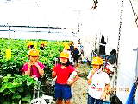

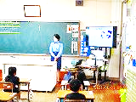
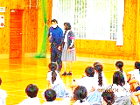

今いつもお世話になっている見守り隊の方々、読み聞かせサークルの方々との対面式を行いました。学校は、地域の方々にいつも見守っていただいていると思います。ありがとうござます。

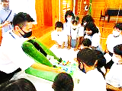
宮日にも掲載されましたが、５・６年生は土砂災害防止教室を実施しました。
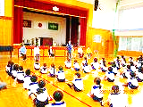

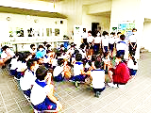

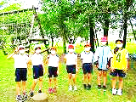
宮5年生は、梶山小・長田小の子ども達と一緒に「青島少年自然の家」で「
規律・共同・友愛・奉仕」について学ぶ宿泊学習にでかけました。


運動会、とても暑い日でしたが、扇風機を用意したり、PTA役員の方がミストをまいてくれたりして、体調の悪くなる児童も少なかったです。子ども達も懸命に走ったり、競技したり、頑張ることができました。
5月２６日に本来なら昨年度行う予定だったEM菌を大峰さん、環境保全課、のご協力で校通信の題になって
